Relatório de Análise: Vendas e Variáveis Socioeconômicas

Período analisado: **2018-01-01 a 2025-08-01**

Este relatório apresenta a relação entre a quantidade vendida e variáveis socioeconômicas, incluindo testes de sazonalidade, autocorrelação e análise de correlação. Os resultados estão organizados em gráficos e comentários interpretativos.

# 1. Série Temporal de Vendas

A figura abaixo mostra a evolução mensal das vendas. Oscilações e picos ao longo do tempo podem indicar efeitos de calendário, campanhas promocionais, disponibilidade de crédito e ciclos econômicos.

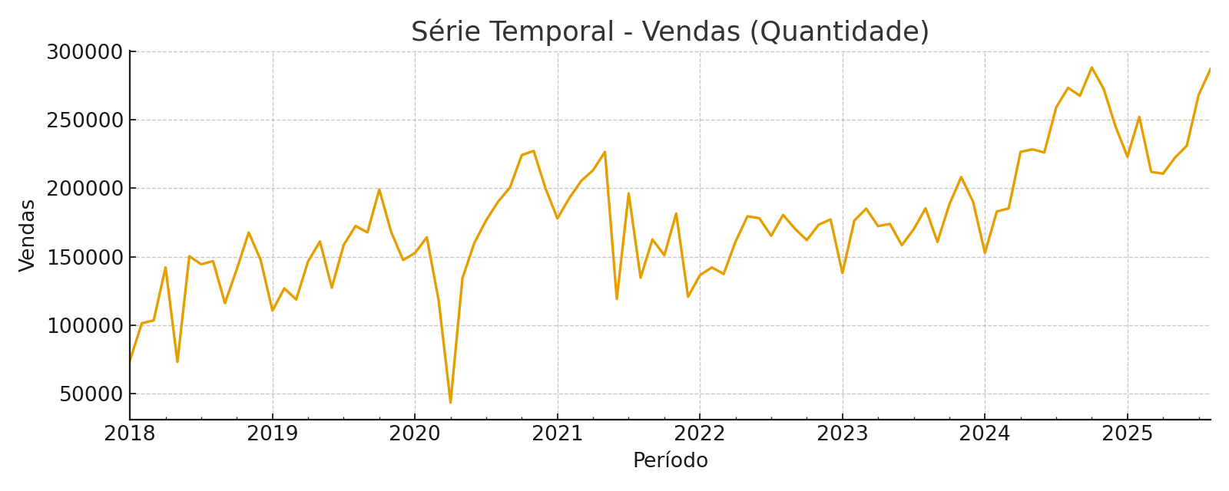

# 2. Decomposição Sazonal (Tendência, Sazonalidade e Resíduo)

A decomposição da série de vendas permite separar a tendência de longo prazo, o componente sazonal (padrões que se repetem ao longo do ano) e o componente irregular (ruído). Observamos evidências de sazonalidade com frequência anual (12 meses), além de flutuações de tendência.

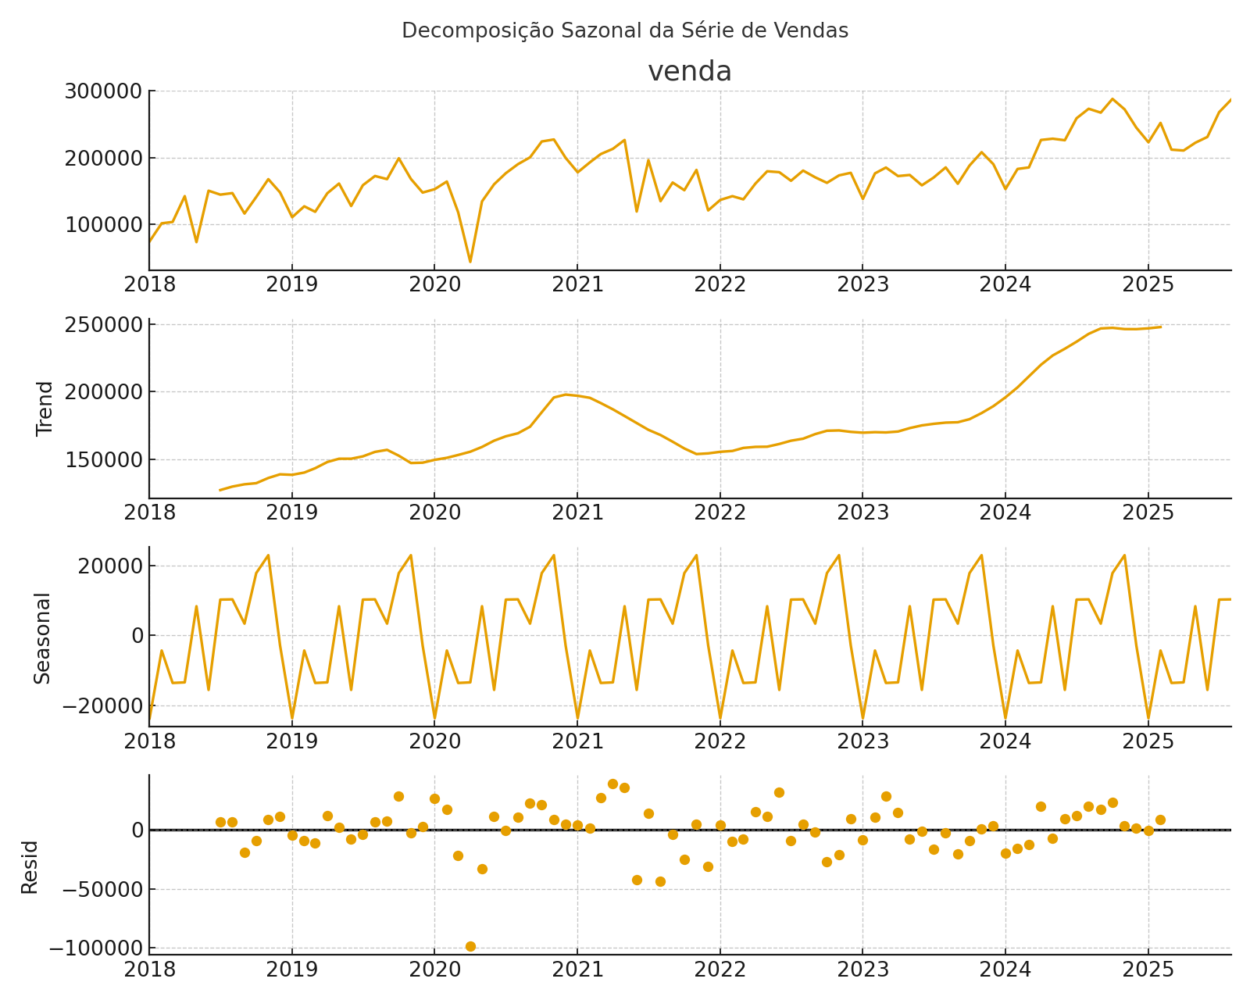

# 3. Autocorrelação e Autocorrelação Parcial

Os gráficos ACF e PACF indicam dependência temporal nas vendas. Autocorrelações significativas em lags múltiplos de 12 sugerem sazonalidade anual. A PACF com quedas acentuadas nos primeiros lags aponta persistência de curto prazo, o que é consistente com séries de demanda que sofrem inércia entre meses consecutivos.

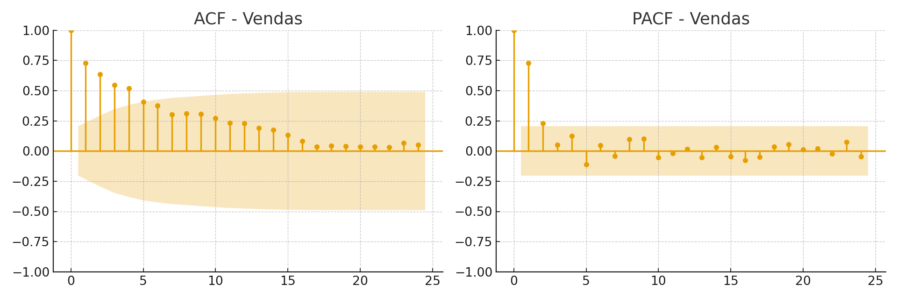

# 4. Correlações com Variáveis Socioeconômicas

A tabela abaixo apresenta as variáveis com maior correlação de Pearson com a quantidade vendida. Correlação positiva sugere que a variável tende a crescer quando as vendas crescem; correlação negativa sugere o oposto. Ressalta-se que correlação não implica causalidade; interpretações devem considerar o contexto econômico e possíveis defasagens temporais.

|  |  |
| --- | --- |
| Variável | Correlação com Vendas |
| fabri_outros_eletrodomesticos | 0.735 |
| renda_nacional_disponivel_mi | 0.712 |
| fabri_eletrodomesticos | 0.705 |
| concessoes_crédito_milhoes | 0.698 |
| contrucao_imobiliaria | 0.685 |
| aquisicao_imob | 0.677 |
| paridade_compra_salario | 0.660 |
| consumo_eletrico_quantGWh | 0.651 |
| fabricacao_fogoes_refrig_maq_lavar_seca | 0.635 |
| endividamento_familias | 0.462 |

# 5. Notas Metodológicas

• As correlações foram calculadas com o coeficiente de Pearson entre séries mensais, após conversão para numérico e alinhamento temporal.  
• A decomposição sazonal utilizou modelo aditivo com período 12 (mensal).  
• ACF/PACF foram calculadas com até 24 defasagens, limitadas pelo tamanho da amostra.  
• Recomenda-se avaliar modelos que considerem sazonalidade (p.ex., SARIMA) e testar defasagens econômicas quando houver hipótese de efeito retardado.

# 6. Conclusões e Próximos Passos

• Há evidências de sazonalidade e autocorrelação na série de vendas, com padrão anual.  
• Variáveis ligadas à atividade industrial de bens duráveis, renda disponível e concessões de crédito apresentam correlação elevada com as vendas.  
• Próximos passos recomendados: (i) testar defasagens para variáveis macro (ex.: 1–6 meses), (ii) estimar modelos preditivos sazonais e (iii) validar causalidade com testes de hipóteses e análises de robustez (ex.: Granger).